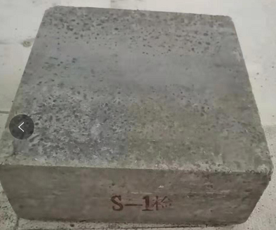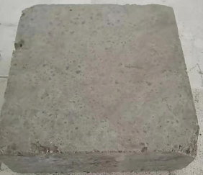
隔热复合高耐磨砖S-1 隔热复合高耐磨砖S-2
198*200*89.5/81.6 198*200*89.5/66

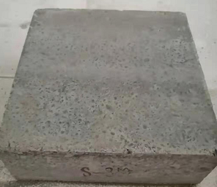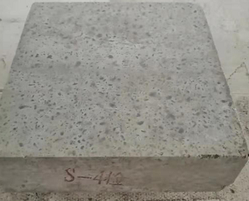
隔热复合高耐磨砖S-3 隔热复合高耐磨砖S-4
198*200*80/72 198*200*73/56

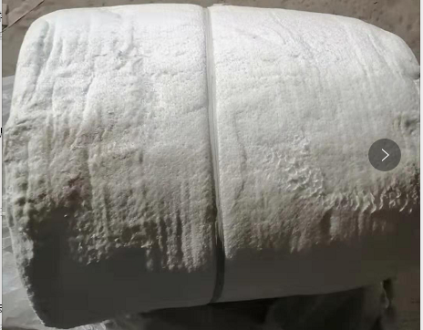
含锆纤维毯LL一1、厚度30

隔热复合高耐磨砖技术指标
品名 | 隔热复合高耐磨砖
牌 号 | GF-NM
 | 耐磨部分 | 隔热部分
SiO₂ +SiC (%) | ≥30 | --
显 气 孔 率 (%) | ≤20 | ≥35
体 积 密 度 (g/cm³) | ≥2.4 | ≤0.6
常温耐压强度 (Mpa) | ≥60 | ≥15
重烧线变化1100℃*3h(%) | -0.2~0.2 | --
热振稳定性1100℃-水冷(次) | ≥15 | ≥5
导热系数350℃（W/MK） | -- | ≤0.45

